Рулонная кровля: преимущества и виды
Рулонная кровля обладает рядом достоинств. Они обуславливают спрос на данное кровельное покрытие. Кроме того, представлены разнообразные типы, а этот фактор позволяет выбрать наиболее предпочтительный вариант для обустройства крыши. Сегодня мы поговорим о видах и преимуществах рулонной кровли.

Виды рулонной кровли
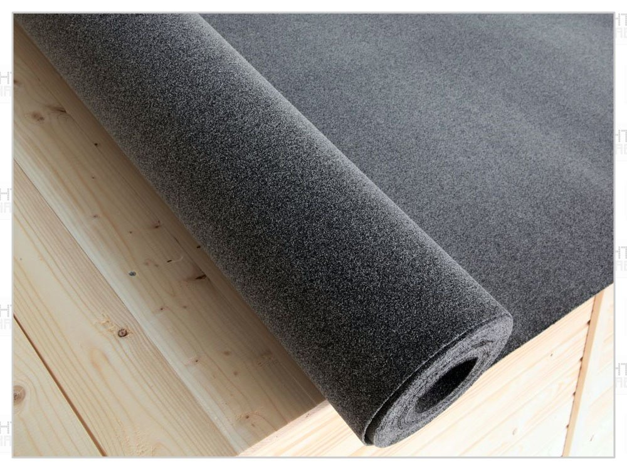
Прежде всего, рулонную кровлю делят на две большие группы: с основой и без основы.
В основном кровельном материале присутствует «сердцевина» из бумаги, холста или другого прочного изделия. На нее наносится покрытие. Используют битум либо деготь.
Кровля, оснащенная основой, считается более прочной. Кроме того, она обладает высокими показателями водопроницаемости. Если вы хотите получить надежную крышу и не прибегать к регулярному ремонту, лучше воспользоваться такими изделиями.
Безосновные кровельные покрытия рулонного типа состоят из наполнителя и связывающего элемента. Современные производители добавляют в материал специальные добавки. Они повышают качество изделия. Но стоят такие варианты дороже.
К рулонной кровле с основой относят такие виды, как:
- рубероид;
- стеклорубероид;
- еврорубероид;
- мембрану;
- рубемаст.
Самый дешевый вид – рубероид. Его делают путем пропитки картона битумом. Чтобы поверхность не липла, наносят каменную крошку. Срок эксплуатации недолог. Чаще всего его используют для хозяйственных построек.
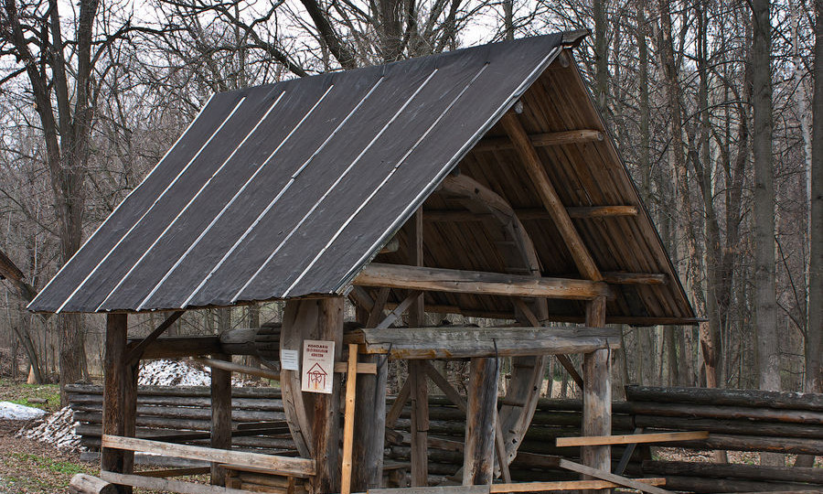
Секрет от мастера. Рубероид можно положить под шифер или профнастил в качестве влагоизоляционного слоя.
Крепят рубероид при помощи гвоздей либо наплавляют ряды друг на друга.
Для обустройства жилых домов используют еврорубероид. Этот материал способен прослужить до 20 лет при должном уходе.
Мембранные покрытия в качестве заключительного слоя не используют. Но они подходят для создания изоляционного слоя. Наплавлять их при монтаже не нужно. Это ускорят процесс сборки кровли.
Безосновные покрытия представлены изолом, бризолом, пленками. Они обладают хорошей эластичностью. Оборудовать кровлю ими очень просто и легко.
Секрет от мастера. Изол считают самым прочным материалом. Он способен прослужить десятки лет. Бризол схож по составу с изолом. Но все же он не такой прочный.
Пленки используют для хозяйственных построек. Особой прочностью они не обладают, но у них отличные водопроницаемые свойства, так как для изготовления используется полиэтилен. Также они хорошо сохраняют тепло внутри строения. Ими часто оборудуют помещения тепличного вида.

Преимущества рулонных кровельных материалов
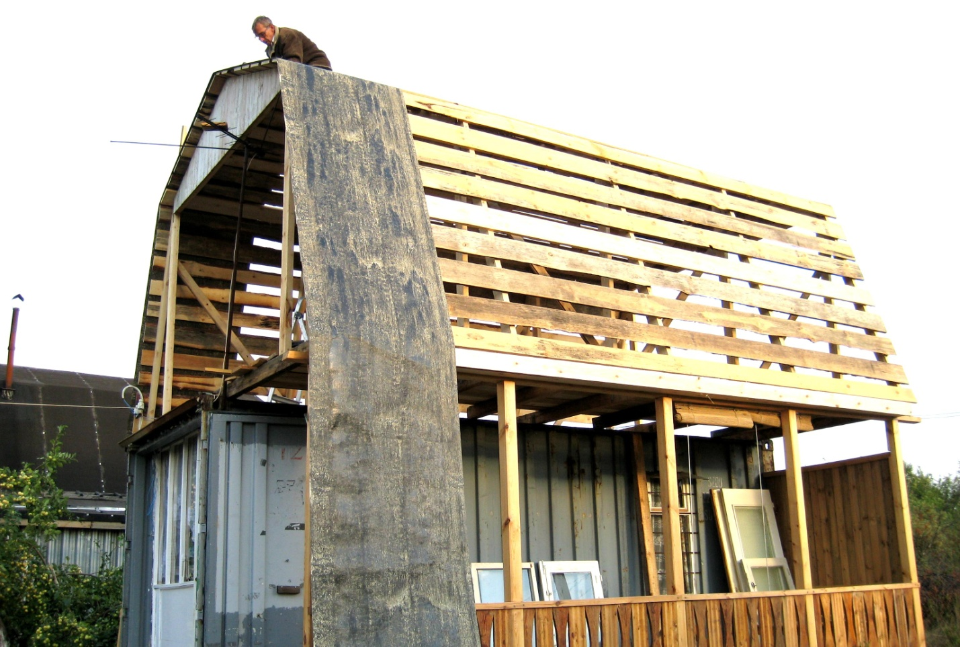
Рулонная кровля, хотя и считается не особо прочным изделием, пользуется спросом среди потребителя. Он обусловлен ее достоинствами. Отметим их:
- Малый вес. Рулонную кровлю легко транспортировать. Можно справиться в одиночку.
- Быстрый монтаж. Работы по монтажу проходят в короткие сроки. При желании также можно обойтись своими силами.
- Высокие водонепроницаемые показатели. Рулонная кровля создает сплошное покрытие. Внутрь влага не попадает.
- Не подвластна температурным перепадам. Морозы, сменяющиеся оттепелью, не влияют на качество кровли.
Важно правильно организовать монтаж. Это условие значительно продлит срок эксплуатации кровли.
Секрет от мастера. Для кровли рулонного типа используют сплошную обрешетку. Отлично подходят влагостойкая фанера или ДСП.
Если обрешетка будет не сплошной, то возможно провисание кровельного материала. Кроме того, поверхность можно и забетонировать по аналогии с полом. Тогда кровля приобретет дополнительную прочность и безопасность. При этом в пирог можно включить и теплоизоляционный слой.
Стоит учитывать, что проводить работу по обустройству рулонной кровлей, следует только при плюсовых температурах.

